- 1 -
Ô Seigneur Dieu,

- 2 -
rends-nous semblables aux vagues de la mer

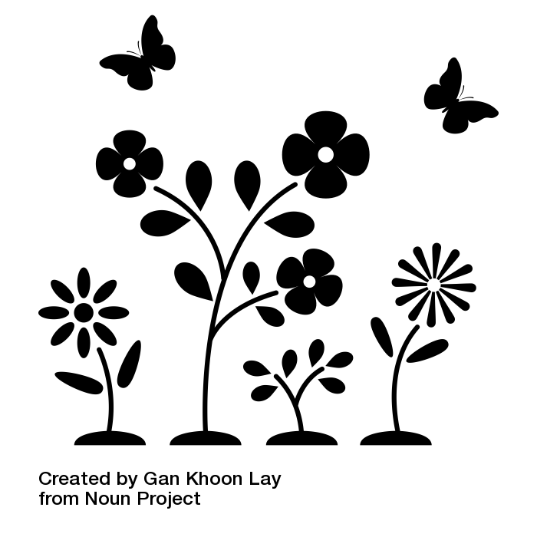
- 3 -
aux fleurs du jardin,
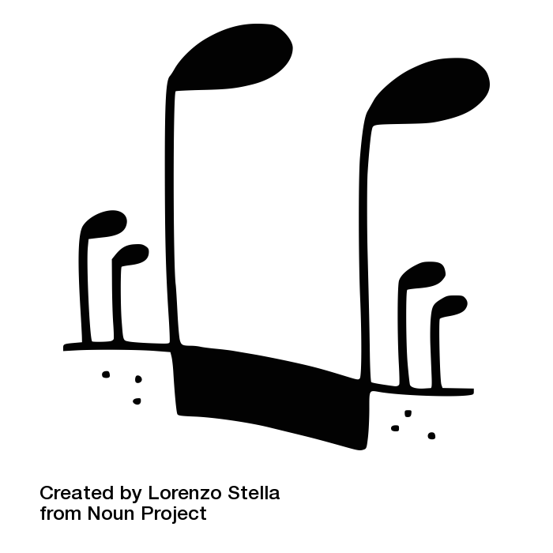
- 4 -
unis et en accord
- 5 -
par la grâce de ton amour.
- 6 -
Ô Seigneur,

- 7 -
réjouis les cœurs

UNITÉ
- 8 -
par les signes de ton unité

- 9 -
et rends les hommes

- 10 -
semblables à des étoiles resplendissant

- 11 -
des mêmes sommets de gloire,

- 12 -
à des fruits de choix

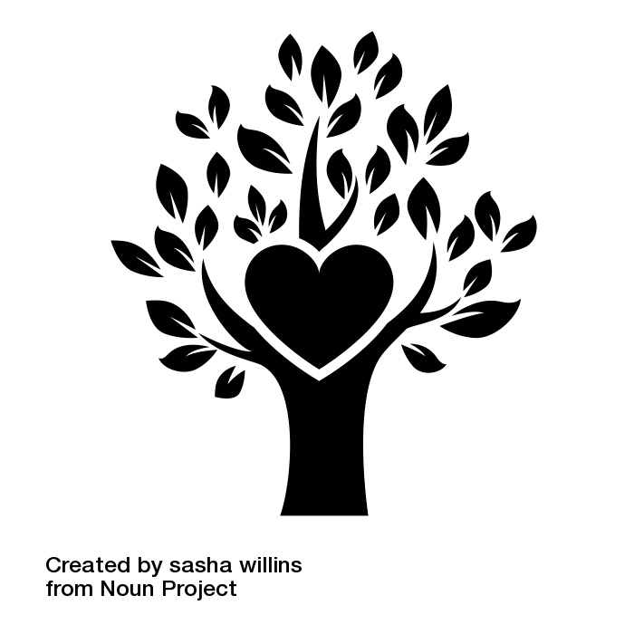
- 13 -
mûrissant sur l’arbre de vie.

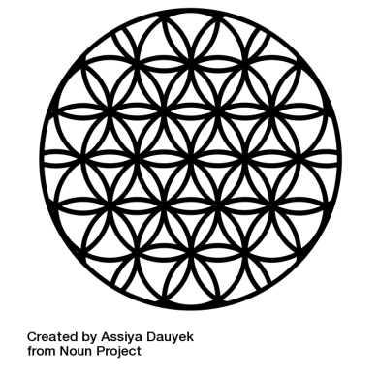
- 14 -
En vérité, tu es le Tout-Puissant, l’Absolu, le Généreux, l’Indulgent,
le Magnanime, l’Omniscient, l’unique Créateur !

